Hva er
Rotary

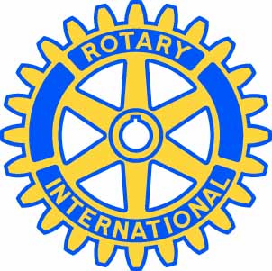

Rotary er en verdensomfattende organisasjon. Medlemmer fra ulike yrker utvikler hverandre gjennom foredrag, diskusjoner og aktiviteter til nytte for samfunnet.

Som medlem av Rotary er du ditt yrkes representant i Rotary, og Rotary’s repre-sentant i ditt yrke.

Som medlem i Rotary
- er du med i et upolitisk og religions-nøytralt fellesskap av ressurspersoner innenfor forskjellige yrkesgrupper

- kan du dele synspunkter med representanter fra andre yrkesgrupper for å se og bidra til å løse samfunnets behov

- er du deltager i Rotary’s lokale og internasjonale humanitære prosjekter

- er du med i et lokal og internasjonalt nettverk med 1,2 mill. medlemmer.

- må du delta for å bidra og få glede av medlemskapet
Klubbmøte består av
- 3-minutter: Tanker om aktuelle sam-funnssituasjoner sett opp mot Rotary’s idealer
- Innledning til diskusjon / foredrag om et aktuelt tema
- Diskusjon om temaet – sett fra de ulike medlemmers ståsted
- Sosiale sammenkomster

Prosjekter
- Når klubben ønsker å engasjere seg i et prosjekt, nedsettes en prosjektgruppe som arbeider videre med prosjektet og får hovedansvaret for gjennomfør-ingen. Prosjektene vil også være temaer i klubbmøtene.
Rotary’s mål
- Utvikle nettverk for å være til nytte for andre
- Utføre all virksomhet med høy inte-gritet
- Arbeide for vennskap og fred nasjonalt og internasjonalt

